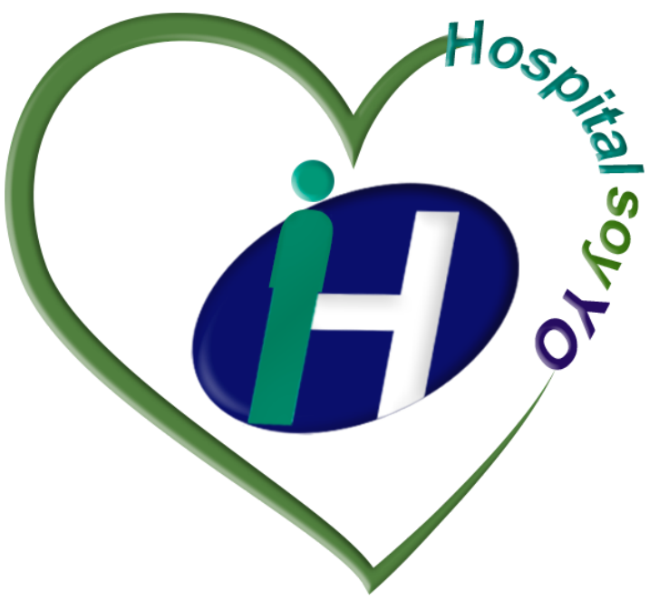

CAMPAÑA INSTITUCIONAL

INTRODUCCIÓN

Hospital Soy Yo es una campaña institucional que se desarrolla como resultado de la identificación de la necesidad de instalar en la entidad, una cultura consolidada de humanización, convivencia en armonía, solidaridad, respeto propio y por el otro, velar por el buen uso de los bienes públicos, generar relaciones de confianza tanto al interior como al exterior de la entidad e incrementar el sentido de pertenencia y actitud frente al usuario interno y externo.
A partir del año 2022 la entidad se ha enfocado en la consolidación de la campaña Hospital soy Yo promoviendo actividades hacia y por nuestros colaboradores, haciéndolos partícipes de los cambios que se vienen sucediendo al interior de la entidad en cuanto al mejoramiento de la planta física, habilitación de nuevos y más cómodos espacios de atención, mejoramiento de procesos y lo más importante el fomento del sentido de pertenencia y la adherencia a los valores institucionales.
Lo anterior no es posible si no alineamos nuestros esfuerzos en doble vía, fortaleciendo de un lado las competencias de nuestro personal, creciendo con ellos y recibiendo de otra parte la retroalimentación de nuestros usuarios, finalmente ustedes y nosotros hacemos posible que el Hospital se sienta como nuestro.
Nuestros usuarios deben vivir una experiencia dónde se sientan importantes y reconocidos.
No sólo la pandemia sino todas las circunstancias que hemos pasado como sociedad nos han hecho fuertes, capaces de sobreponernos y especialmente ser muy creativos, buscando estrategias de comunicación digital, acercándonos a nuestros grupos de valor y escuchando sus puntos de vista.

JUSTIFICACIÓN

El sentido de pertenencia organizacional es un elemento esencial de la cultura organizacional, que trata de sentirse identificado con los valores de la entidad y de la satisfacción personal de formar parte de un grupo o equipo.
La comunicación con nuestros grupos de interés nos mantiene cercanos a sus experiencias y expectativas, además de permitir la ejecución de planes con objetivos claros que considere tácticas definidas, asignando recursos y mecanismos apropiados dada la dinámica de la entidad.
El Hospital San Juan de Dios E.S.E Rionegro, Antioquia cuenta con diferentes espacios de participación ciudadana como buzones, página web, rendición de cuentas, entre otros, que nos ayudan en la búsqueda de soluciones a las diferentes problemáticas de la entidad.
A través de la presente convocatoria disponemos de un espacio físico y virtual, que se apertura con el fin de conocer sus propuestas al desarrollo de este proyecto denominado Hospital Soy Yo y que nos permitirá desarrollar una implementación coherente, la participación de los grupos de valor nos acerca cada vez más a concretar actividades específicas en dirección al cumplimiento de nuestra misión como institución.
Es por esto que los incentivamos a participar activamente en la presente convocatoria, radicando sus proyectos y siendo actores preponderantes del cambio y crecimiento del Hospital.

OBJETIVOS

OBJETIVO GENERAL

- Fortalecer nuestra campaña institucional Hospital Soy Yo a través de la participación de nuestros grupos de interés y ciudadanos que permita la construcción colectiva y se enlace con los elementos de la campaña que se viene desarrollando al interior de la entidad.

OBJETIVOS ESPECÍFICOS

- Desarrollar de manera conjunta con las partes interesadas, las estrategias que permitan el afianzamiento de la campaña Hospital Soy Yo, de cara siempre al mejoramiento institucional.

- Fomentar la participación de nuestros grupos de interés y ciudadanos en la acción de ideación y cocreación al interior de la institución.

- Lograr que la comunidad se apropie de los diferentes espacios de intercomunicación para dirimir aquellos aspectos de su interés y que ayude a fortalecer los procesos internos desde un punto de vista interdisciplinario.

LÍNEAS ESTRATÉGICAS
CAMPAÑA HOSPITAL SOY YO

La campaña institución Hospital Soy Yo, cuenta con cuatro (4) líneas estratégicas a saber:
DESDE LA CULTURA
DESDE LA EDUCACIÓN
DESDE LA COMUNICACIÓN
DESDE
LO SOCIAL

Cada una de las anteriores líneas estratégicas, representa una forma de dirección del proyecto o un alcance específico.
Desde la cultura
Podemos impactar de forma positiva o negativa la forma en la que hacemos las cosas, por ende, esta línea trata de un proceso de incorporación de buenas prácticas y de afianzamiento de una cultura organizacional que permita el cumplimiento de los objetivos y cumpla con las prioridades y expectativas de nuestros grupos de interés.
En cada una de las líneas se establecen los siguientes ejes temáticos:
Desde la cultura:
- Hospital soy yo desde el buen trato hacia los usuarios y de los usuarios al personal.
- Hospital soy yo cuido mi Hospital y lo que él representa, cuidado de la planta física, de los bienes, de los equipos.
- Hospital soy yo trato digno y humanizado
- Un Hospital más cercano.
Desde lo educativo:
- Apropiación de los valores institucionales.
- Planes de capacitación
- Diversidad e inclusión
Desde la comunicación:
- Canales de comunicación institucional
- Mecanismos de participación ciudadana.
- Protección de datos personales
- Uso de tecnologías de la información y la comunicación TIC´s
Desde lo social:
Incorporamos acciones que contribuyen a generar valor compartido y a fortalecer la construcción de tejido social, aprovechando nuestras fortalezas y competencias organizacionales y adoptando las mejores prácticas de relacionamiento.
En este eje abordaremos las siguientes temáticas:
- Responsabilidad social empresarial y ambiental.
- Eficiencia operacional
Desde los anteriores ejes, nuestros grupos de interés y ciudadanía en general, pueden participar generando ideas de impacto y buscando soluciones.
De esta manera estaremos recibiendo la retroalimentación pertinente para poder generar tejido social en participación.

METODOLOGÍA
La presente convocatoria se llevará a cabo de forma virtual y presencial se alojará en la página web de la entidad, se seguirá un cronograma de desarrollo y se incentivará a la participación a través de la difusión en redes sociales para que nuestros grupos de interés participen.
La ideación debe contener la línea estratégica y el eje que se quiere impactar, el proyecto deberá ser enviado con la siguiente estructura:

Identificación del participante (Nombre completo, dirección de correo electrónico, teléfonos de contacto)
Identificación de la línea estratégica

Identificación del eje temático a impactar
Descripción de la problemática existente (máximo 200 palabras)
Posible solución a la problemática planteada (máximo 200 palabras)

CRONOGRAMA

DESCRIPCIÓN DE LA ACTIVIDAD | FECHA
- Publicación de convocatoria en la página web de la entidad | Del 23 al 24 de agosto
- Recopilación de la información, análisis y priorización de las actividades. | Del 25 al 31 de agosto
- Presentar informe de la convocatoria a la Subgerencia Administrativa y Financiera para la asignación de rubro para ejecución. | 3 de septiembre
- Puesta en marcha de las actividades producto de la convocatoria | Del 15 de septiembre al 30 de diciembre
- Evaluación de las actividades | Enero 2024

RESULTADOS ESPERADOS

- Establecer para la entidad una estrategia eficiente producto de la cocreación entre los actores internos y las partes interesadas externas, mediante un diálogo participativo que promueva una cultura del buen trato y la identidad corporativa que permita una visibilización de una entidad socialmente responsable.

- Instalar una cultura organizacional basada en los principios y los valores institucionales y que sirva para incrementar la confianza hacia la institución.

